Физический эксперимент
Изучение зависимости силы трения скольжения от силы давления.

Приборы и материалы: динамометр, трибометр, брусок деревянный, набор грузов с двумя крючками.

Порядок выполнения работы:
  - Определите цену деления шкалы динамометра.
  - Положите на линейку трибометра брусок большой гранью, а на него – груз. Измерьте силу трения скольжения бруска. Для этого перемещайте брусок с грузом равномерно при помощи динамометра. Результат измерения силы трения скольжения запишите в таблицу.

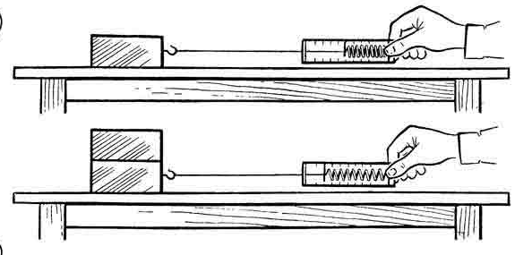
. Динамометр держать строго параллельно
поверхности, по которой скользит тело.
2. Равномерно без рывков тянуть тело.

  - Положите на брусок второй груз и снова измерьте силу трения скольжения бруска. Результат измерения силы запишите в тетрадь. Сравните полученные данные.
  - Положите на брусок третий груз и снова измерьте силу трения скольжения бруска. Результат измерения силы запишите в тетрадь. Сравните полученные данные.

F тр. скольжения
1 груз
2 груза
3 груза

ВЫВОД: чем больше сила, прижимающая тело к поверхности, тем ….. сила трения скольжения

